超星教师发展直播讲堂课程简介
2021年秋季学期（第八季）直播讲堂
（一）课程方案
2021年秋季学期，第八季直播讲堂围绕“教学创新经验成果分享”，在教学创新与助力人才培养、教学创新经验分享、教学质量评估与教学评价等方面，汇聚全国教学名师，邀请多位首届全国高校教师教学创新大赛国赛获奖选手，分享参赛成果、经验与心得。
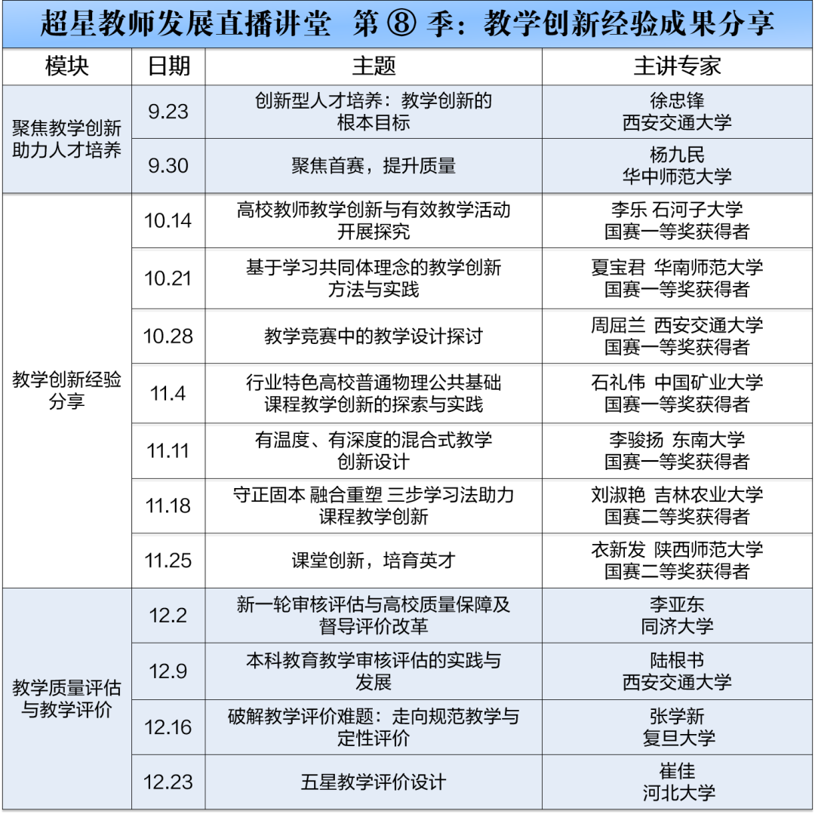

- 专家简介
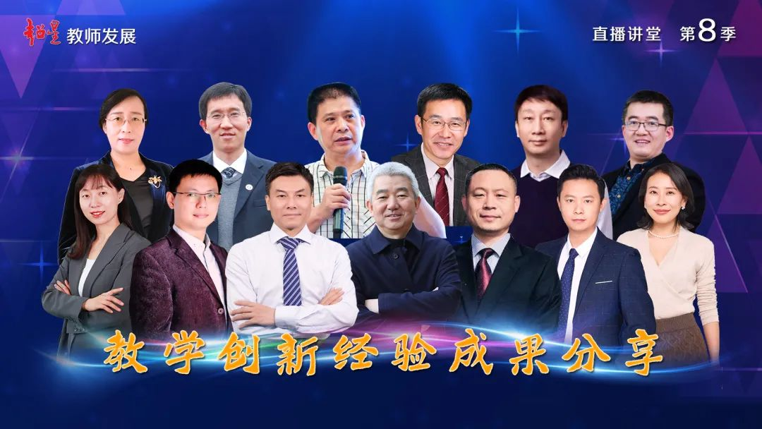

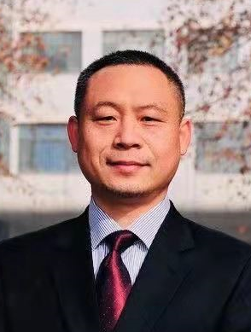
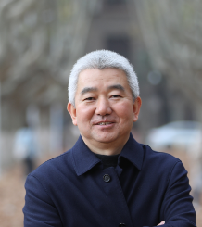
徐忠锋，西安交通大学教授，教师教学发展中心主任，激光与粒子束科学技术研究所所长，主要从事高等教育教学、低能电子碰撞动力学等领域研究工作。近年入选陕西省首届特支计划领军人才（教学名师），主持获国家教学成果二等奖1项、省教学成果特等奖2项，主持获首批国家级一流课程、课程思政示范课程和教学名师等。
杨九民，华中师范大学人工智能教育学部教授，博士生导师，首届明德教师奖获得者，湖北名师，首批国家级一流本科课程负责人。现任华中师范大学国家级文科综合实验教学示范中心主任，基础教育资源研发中心主任。兼任2018-2022教育部高等学校教学信息化与教学方法创新指导委员会秘书长，教育技术专业教学指导分委员会副主任委员。
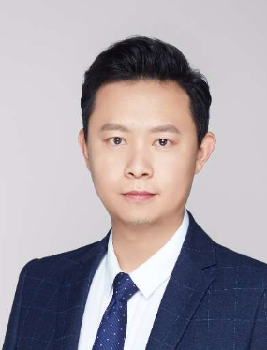
李乐，石河子大学药学院副教授，硕士生导师，全国岗位学雷锋标兵，全国最美志愿者，宝钢优秀教师，省级教学能手，兵团道德模范，教育部智慧教学之星，国家精品在线开放课程《药物分析》负责人，国家线上线下混合式一流课程《药物分析》负责人，长期致力于教学改革与教学创新，曾获首届全国高校教师教学创新大赛国赛一等奖，教学活动创新奖，全国多媒体课件大赛一等奖，全国药学院校青年教师微课大赛特等奖，全国药学院校青年教师讲课大赛一等奖，全国高校混合式教学设计大赛二等奖，全国高校思政教学设计大赛卓越奖等一百余项各类教学奖励。

夏宝君，华南师范大学副教授、硕士生导师。深耕新闻传播专业教学、科研工作十年，主要从事文化传播、人际传播、公共关系等领域的研究。主持、参与多项国家级、省部级科研与教学项目，主持国家级一流本科课程、省级一流本科课程《公共关系》。获首届全国高校教师教学创新大赛一等奖、广东省第五届高校（本科）青年教师教学大赛一等奖、广东省高校教师教学创新大赛特等奖。
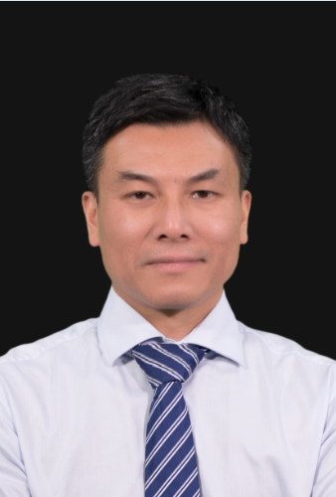
周屈兰，西安交通大学能动学院教授，博士生导师，美国哥伦比亚大学、美国密歇根大学高级访问学者。教育部“新世纪优秀人才支持计划”入选者，西安交通大学“教学名师”。现任中国动力工程学会理事兼国际交流委员会委员，清洁燃烧与烟气净化四川省重点实验室学术委员，中国锅炉协会燃烧技术委员会主任委员，宁夏回族自治区特聘教授。获首届全国高校教师教学创新大赛一等奖，首届陕西省高校课堂设计创新大赛一等奖、首届全国高校混合式教学设计创新大赛二等奖、第三届陕西省高校微课大赛一等奖。是首批陕西省精品在线开放课程（线上金课）及线下一流本科生课程（线下金课）“燃烧学”的课程负责人。
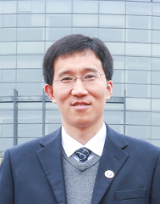
石礼伟，博士，教授，中国矿业大学教务部副部长，国家级课程思政示范课程、教学名师和团队负责人，国家级一流本科专业建设点负责人，江苏省“青蓝工程”优秀教学团队负责人，江苏省“青蓝工程”中青年学术带头人，江苏省五一劳动奖章获得者。兼任2018-2022教育部高等学校物理学类专业教学指导委员会华东地区工作委员会副秘书长、教育部高等学校大学物理课程教学指导委员会课程思政工作委员会委员、江苏省高校课程思政工作委员会常务理事等职。曾获首届全国高校教师教学创新大赛一等奖，第二届全国高校青年教师教学竞赛（自然科学基础学科组）一等奖，首届江苏省青教赛（自然科学基础学科组）特等奖，首届江苏省高校教师教学创新大赛特等奖、教学学术创新奖、基层教学组织奖等10余项省部级以上教学奖励。
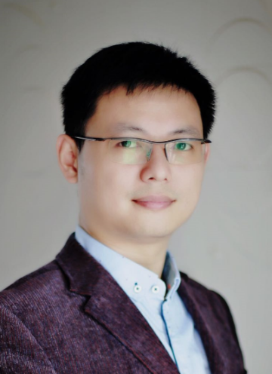
李骏扬，东南大学自动化学院教师，首届全国高校教师教学创新大赛一等奖获得者（同时获得教学学术创新单项奖、教学设计创新单项奖），首批国家级线上线下混合式一流课程负责人，曾获得江苏省教学成果一等奖，江苏省高校微课教学大赛课程思政一等奖。

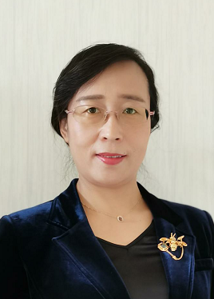
刘淑艳，吉林农业大学教授，博士生导师。长期从事菌物学和植物病理学教学和研究工作。2020年“普通植物病理学”国家级线上线下混合式一流课程负责人、省级课程思政示范项目教学名师、省级金课（A类）和省级精品在线课程负责人。教育部首批全国高校黄大年式教师团队骨干教师,植物保护国家级教学团队主讲教师之一。获2021年首届全国高校教师教学创新大赛正高组二等奖，2019年首届吉林省本科高校智慧课堂教学创新大赛一等奖，第十四届吉林省高等教育学会高教科研成果奖二等奖，吉林省第九届教育科学优秀成果奖三等奖，吉林农大学教学成果一等奖3奖项等多个奖项。获吉林农业大学“教学名师”“优秀教师”“师德标兵”“三八红旗手”等称号。吉林省拔尖创新人才第二层次人选，吉林省教育厅新世纪科学技术优秀人才，第二届长春市“百名优秀科技工作者”。获国家自然科学奖二等奖1项，省科技进步一等奖2项，吉林省青年科学技术奖等多个奖项。主持国家重点研究发计划1项，国家自然基金项目6项。发表SCI论文35篇。一篇被Springer Nature选入2020年中国高影响力的5篇农业相关研究。曾获国家留学基金资助赴加拿大留学1年，目前已与加拿大、日本、德国、俄罗斯、美国等国的学者建立了良好的合作关系。
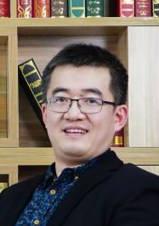
衣新发，陕西师范大学教授、博士生导师。现代教学技术教育部重点实验室副主任兼“教学心理与创造性”研究室主任，中国基础教育质量监测协同创新中心陕师大分中心副主任。“文化、教育与创造力论坛”创会主席、恩贝克特国际教育创新联盟执行主席兼总秘书长、中国发明协会儿童创造力发展国际联盟（学前创新教育分会）常务理事、教育部陕西师范大学基础教育课程研究中心·课程中心和中学教育研究中心副主任、中国心理学会积极心理学专业委员会委员、陕西省教育考试与评价研究会创客教育分会副会长兼学术委员会主任、陕西省首届基础教育教学指导委员会综合实践活动指导专委会副主任委员、陕西省创新方法研究会理事。曾获得朱智贤心理学奖、陕西省高校人文社会科学研究优秀成果一等奖、2018年高等教育国家级教学成果奖一等奖、2021年首届全国高校教师教学创新大赛二等奖、陕西省高等教育教学成果奖特等奖、陕西省基础教育教学成果奖一等奖和陕西省高校首届课堂教学创新大赛一等奖等奖励。被《科学中国人》杂志誉为“中国创新教育的播火者”。
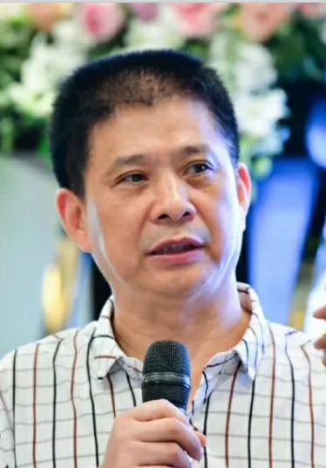
李亚东，教育学博士，同济大学特聘研究员，研究生导师，现任同济大学教学质量管理办公室主任。长期从事教育评价及质量保障、评估认证监测等研究及管理工作，曾任教育部高等教育教学评估中心综合处处长、上海市教育评估院副院长、江苏省教育评估院办公室主任等职。兼任全国高校质量保障机构联盟（CIQA）秘书长、中国高等教育学会教育评估分会副理事长、中国职业技术教育学会质量保障与评估研究会常务副理事长、上海市教育评估协会副会长等职。
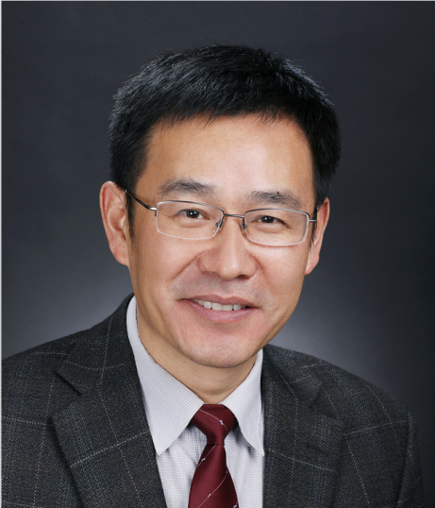
陆根书，西安交通大学人文学院教授、博导，中国西部高等教育评估中心主任，高教所所长，陕西（高校）哲学社会科学重点研究基地陕西高等教育评估研究中心主任，兼任教育部教育学类教学指导委员会委员，中国高教学会学习科学研究分会副理事长，中国教育发展战略学会高等教育专业委员会副理事长等职。先后主持国家自然科学基金、国家社会科学基金等国家级、省部级课题近40项，出版专著、教材30余部；发表论文270余篇。曾获陕西省教学成果特等奖、二等奖，陕西省哲学社会科学优秀成果二等奖、三等奖，全国教育科学研究优秀成果三等奖等各类奖励10余项。主要研究方向为教育政策经济分析、学生学习与发展、大学生就业创业、高等教育评估等。
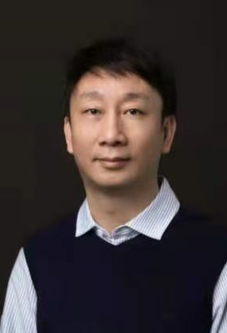
张学新，复旦大学心理系教授、博士生导师。中国科学技术大学物理系本科，美国普林斯顿大学心理学博士，耶鲁大学博士后。研究脑科学与教育心理学，创立“对分课堂”四元教学新模式，并推动其在全国众多高校和中小学的成功实践和广泛传播，获上海市教学成果一等奖，引发全国教师发表对分课堂相关论文3000余篇，提出两极定性教学评价新理念并推动其初步实践。
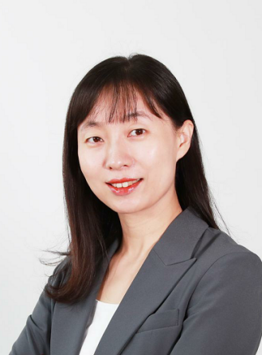
崔佳：教育学博士、河北大学教育学院硕士生导师、国家心理咨询师、教学设计师、教育部学校规划建设发展中心项目专家、国培／省培专家。

